II Krajoznawcza Wycieczka Rowerowa
po Gminie Chełmża o Puchar Wójta Gminy Chełmża Jacka Czarneckiego
22.05.2022 r.
Regulamin wycieczki
- Początek wycieczki: plac przed NETTO w Chełmży przy ul. Chełmińskie Przedmieście.
- Godzina rozpoczęcia wycieczki 13 ⁰⁰.
- Dopuszczalna prędkość 15 -20 km/h.
- Przewidywana godzina zakończenia wycieczki 14 ³⁰.
- Uczestnicy wycieczki nie mogą prezentować poprzez ubiór, sprzęt turystyczny żadnych symboli partii politycznych.
- Trasa wycieczki prowadzi drogami Gminy Chełmża.
- Długość trasy wynosi około 29 km.
- Trasa przebiega przez tereny płaskie, lekko pofałdowane w niewielkim stopniu pokryte lasami.
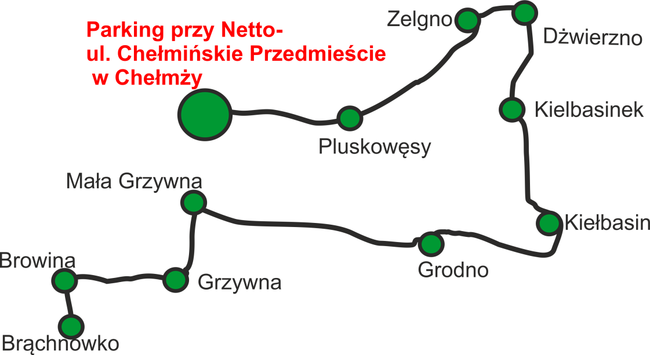
- Trasa wycieczki przebiega drogami, gminnymi, powiatowymi i wojewódzkimi. Około 6 km to drogi szutrowe - polne. Pozostała część trasy przypada na drogi o nawierzchni asfaltowej.
- Drużyny otrzymują opis trasy z zadaniami.
- Podczas jazdy drużyny (2-4 osobowa) obserwują trasę wycieczki i na bieżąco rozwiązują zadania.
- Zwycięża drużyna, która uzyska największą ilość punktów. W przypadku równej ilości punktów nastąpi dogrywka. Kapitanowie drużyn odpowiedzą na trzy dodatkowe pytania.

Punktacja:
- Każda prawidłowa odpowiedź to 1 punkt.
- Maksymalna ilość punktów: 38.
- Prawidłowość rozwiązanych zadać ocenia przewodnik wycieczki.
- Uczestnicy podczas wycieczki muszą przestrzegać przepisów ruchu drogowego.
- Uczestnicy tworzą jedną kolumnę jadąc za przewodnikiem.
- Uczestnicy wycieczki dostosowują prędkość do przewodnika.
- Uczestnicy wycieczki przy zgłoszeniu podają niezbędne dane osobowe potrzebne do ubezpieczenia.
- Uczestnicy wycieczki zachowują bezpieczną odległość między uczestnikami.
- Każdy uczestnik wycieczki jako potwierdzenie uczestnictwa otrzymuje naklejkę na kartę uczestnictwa - identyfikator. Za uczestnictwo w trzech wycieczkach organizatorzy przyznawać będą okolicznościowy medal wręczany 11 września 2022 roku oraz rozlosowane zostaną wśród uczestników trzech wycieczek nagrody.
- UWAGA ! Drużynie, która podczas wycieczki rażąco naruszyła przepisy ruchu drogowego - regulaminu wycieczki, organizatorzy będą odliczać 5 pkt od ogólnej liczby otrzymanych punktów za rozwiązane zadania.
- Zakończenie z podsumowaniem: Brąchnówko – świetlica wiejska.

